**ΛΥΣΕΙΣ ΤΩΝ ΑΣΚΗΣΕΩΝ ΤΟΥ ΤΕΤΡΑΔΙΟΥ ΕΡΓΑΣΙΩΝ ΣΕΛ 39-40**

**ΑΣΚΗΣΗ 1**

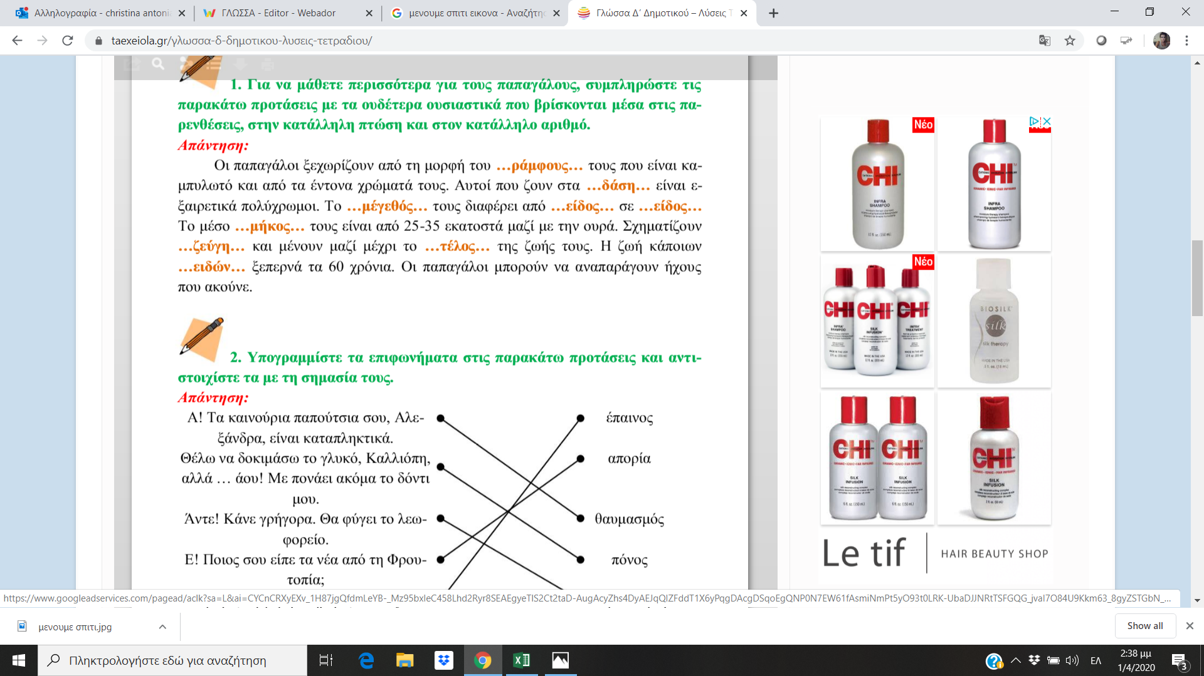

**ΑΣΚΗΣΗ 2**

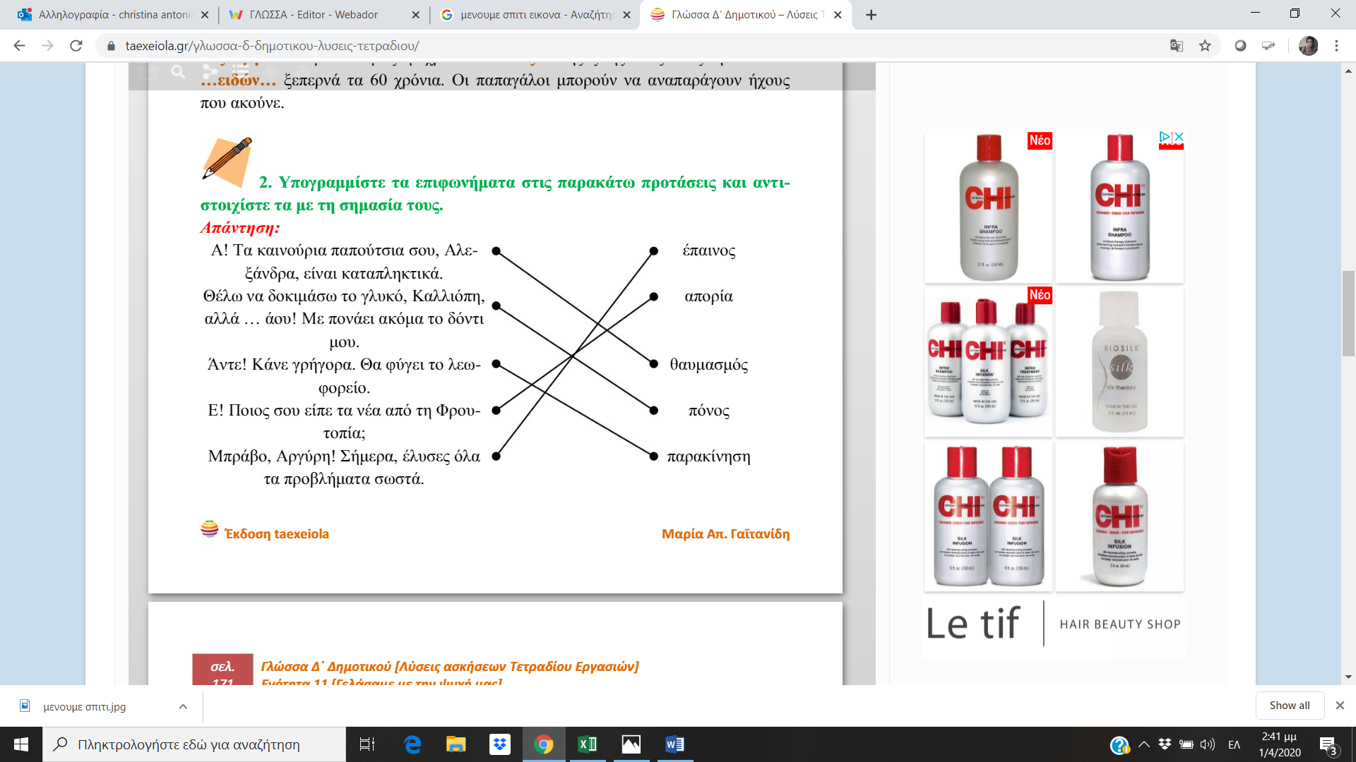

**ΑΣΚΗΣΗ 3**

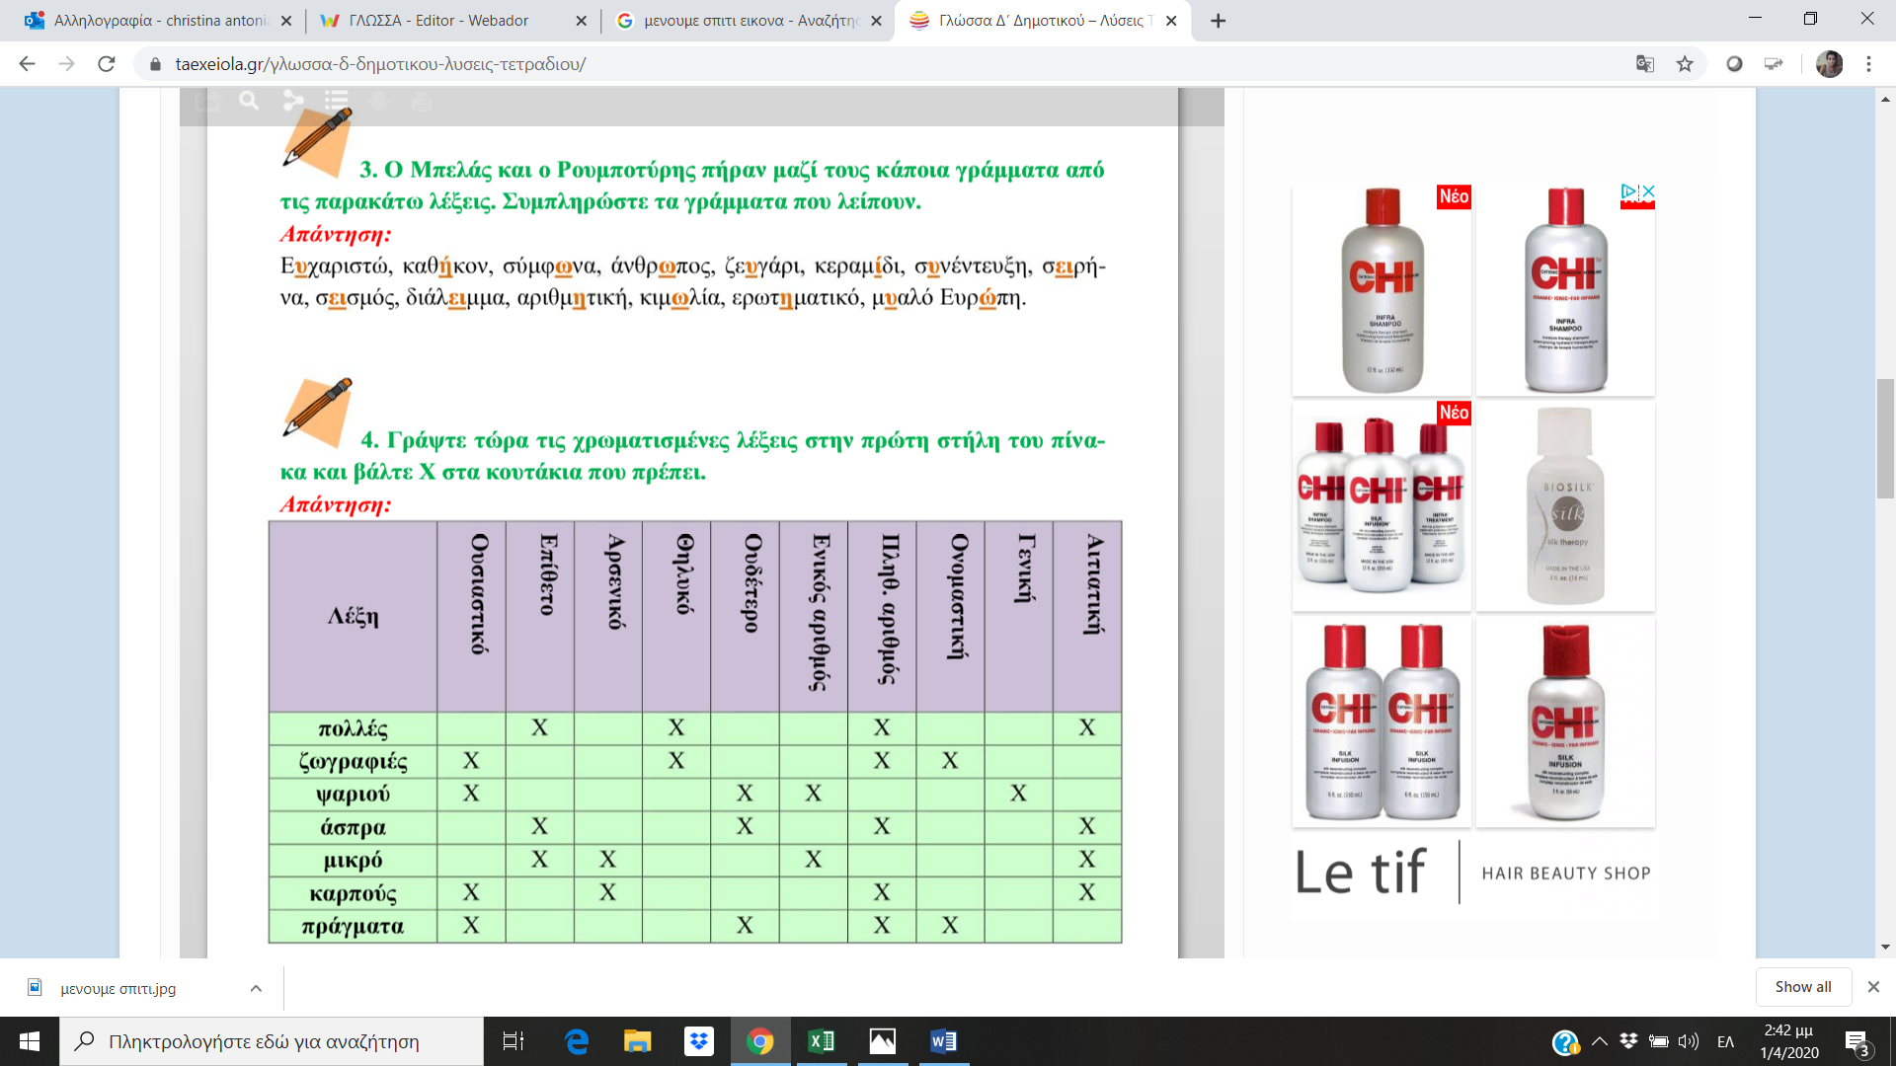

**ΑΣΚΗΣΗ 4** 